**Compte Rendu**

1. *Introduction :*

Dans le cadre du cours JEE, ce contrôle a été fait afin de présenter une application web JEE Gestion des patients de l’activité pratique avec 4 parties.

1. *Enoncé :*

A partir du cours assuré par Monsieur [Mohamed YOUSSFI](https://www.youtube.com/channel/UCCwIYNpQVHZTd3Vx_krnmdA), on doit réaliser 4 parties :

* Partie 1 : Rechercher les patients, pagination et suppression des patients.
* Partie 2 : Page TEMPLATE, Ajout des patients, validation des formulaires, édition et mise à jour des patients.
* Partie 3 : SPRING Security (Stratégies : InMemoryAuthentication et JDBCAuthentication).
* Partie 4 : SPRING Security (Stratégie : UserDetailsService).

1. *Conception :*
   1. Table du projet :

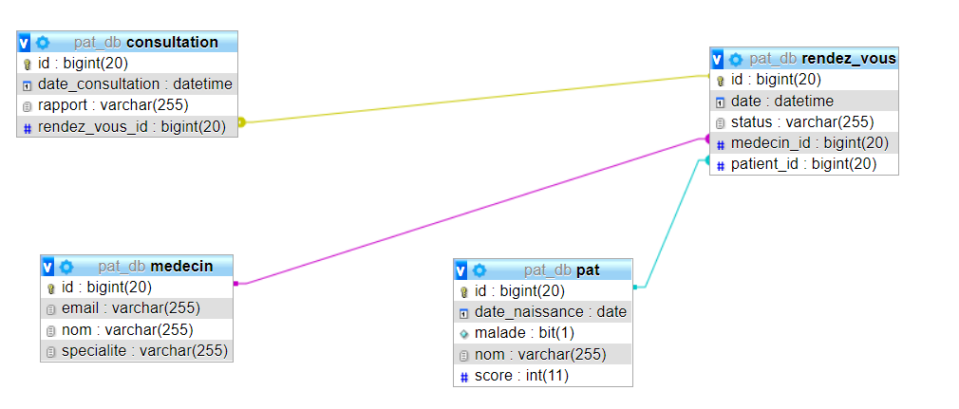

* 1. Tables de SPRING SECURITY :

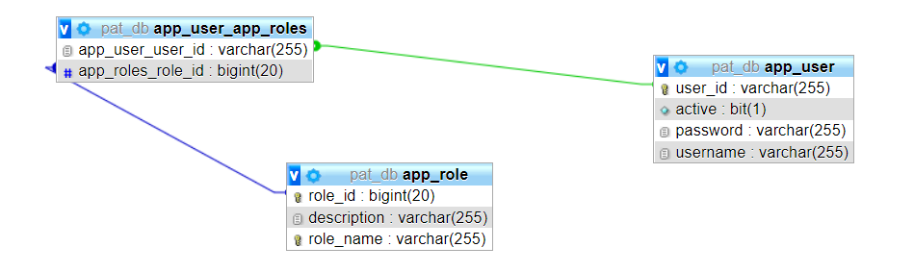

1. *Code source :*

Le lien du code source : <https://github.com/lanouni/Spring-Boot-Spring-MVC-Thymeleaf-Spring-Data>

1. *Capture d’écran*
   1. Capture du code source :

Entité Patient :

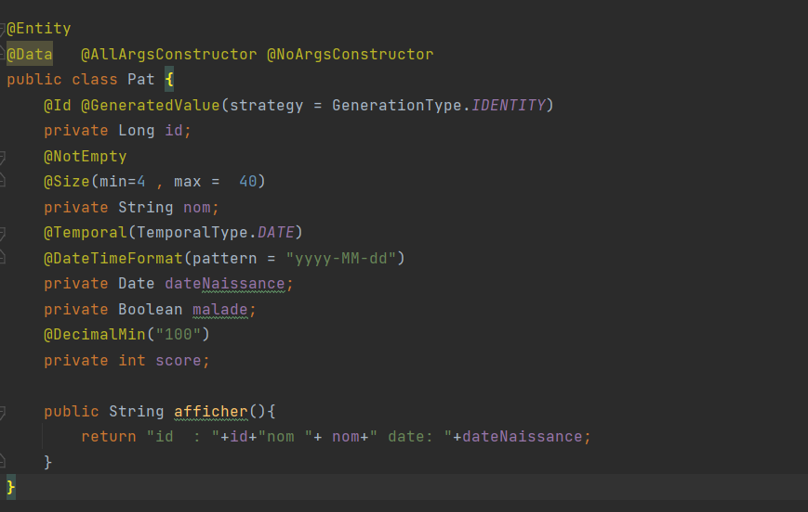

Entité Médecin

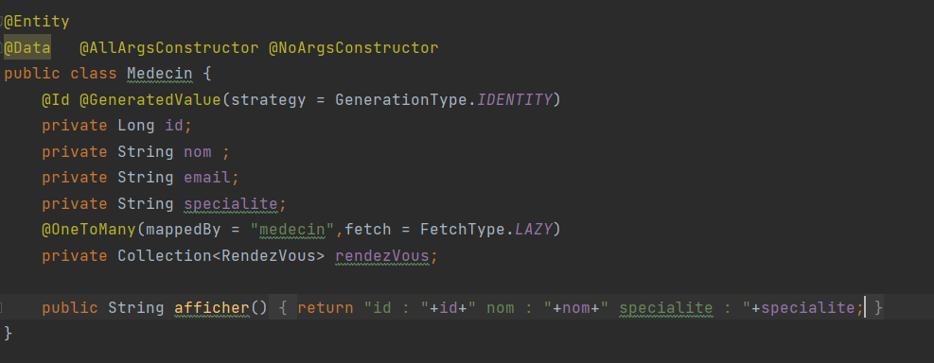

Entité Rendez-vous

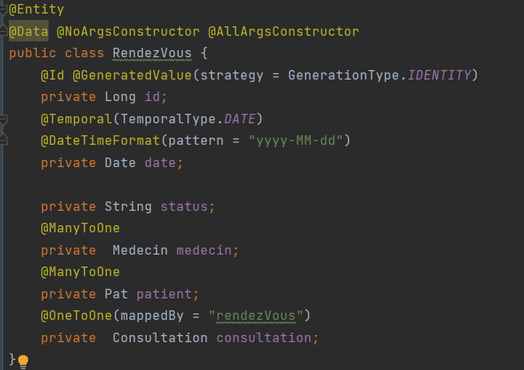

Entité Consultation

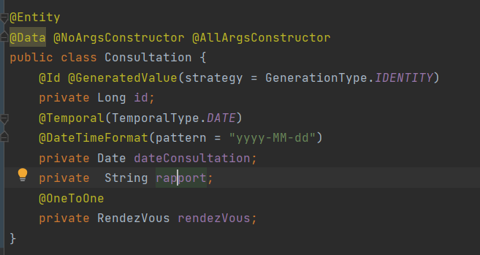

REPOSITORIES :

Patient

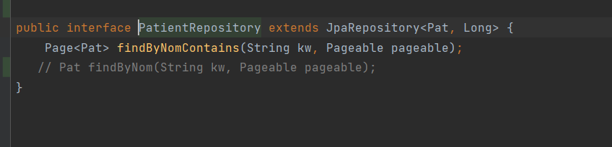

Médecin

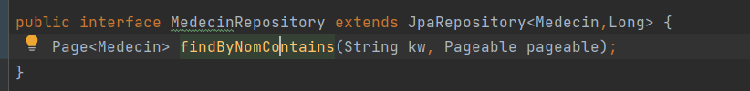

Rendez-vous

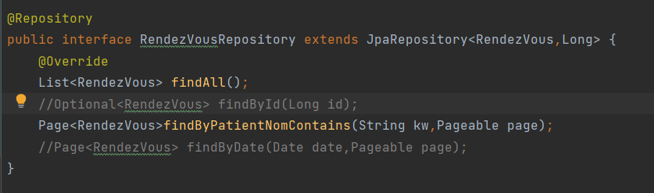

Consultation



PATIENT Controller

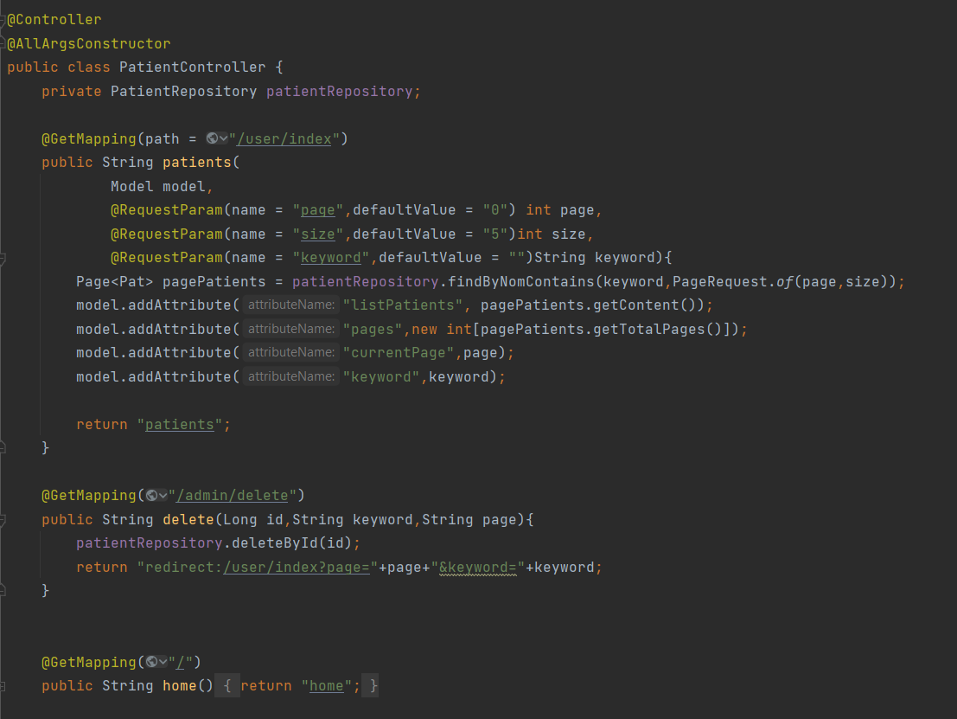

Médecin Controller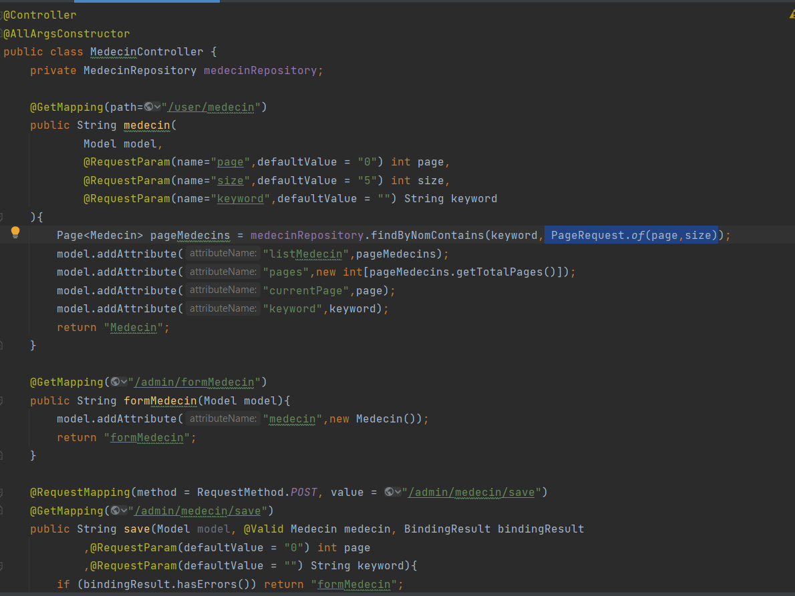

Rendez vous

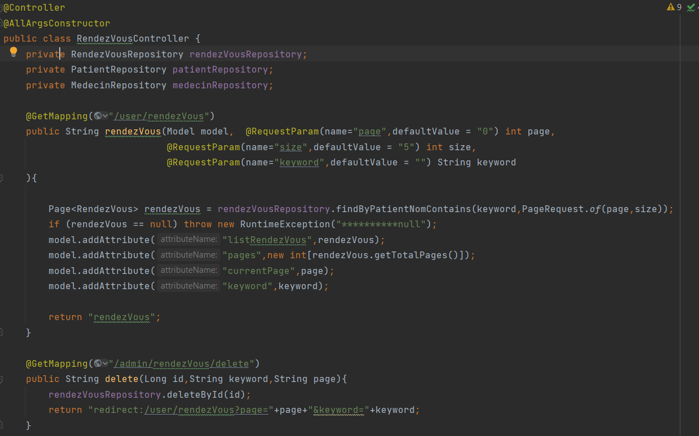

Consultation Controller

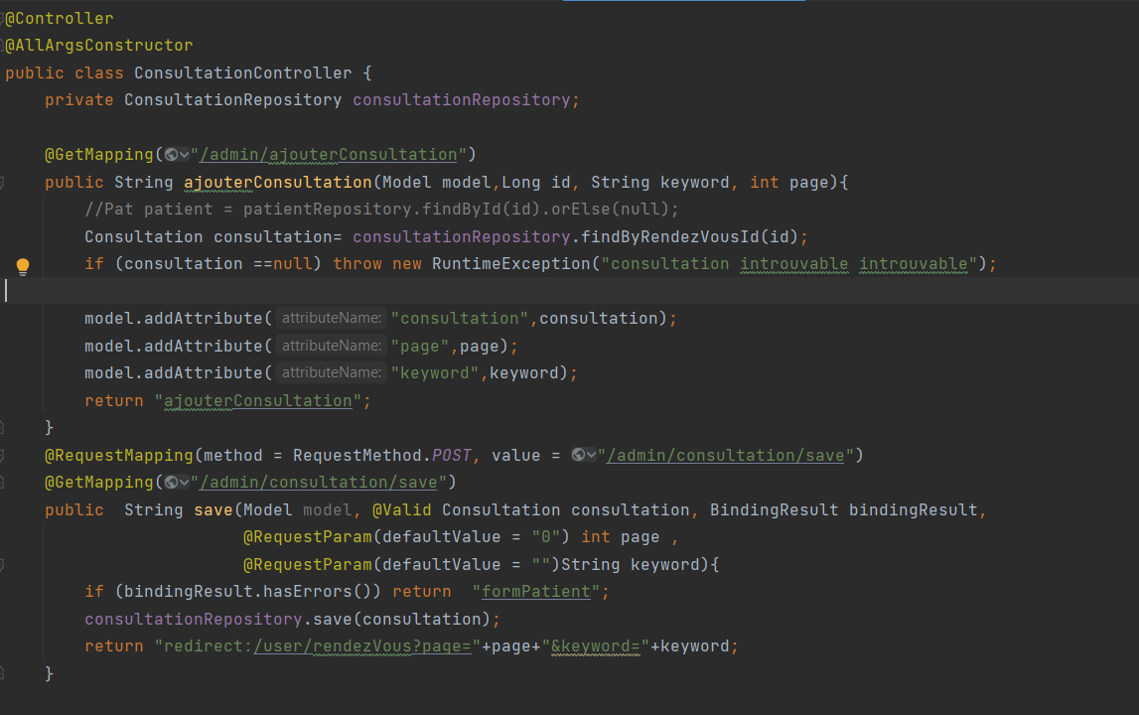

Security Controller



* 1. Capture du site web :

Login page

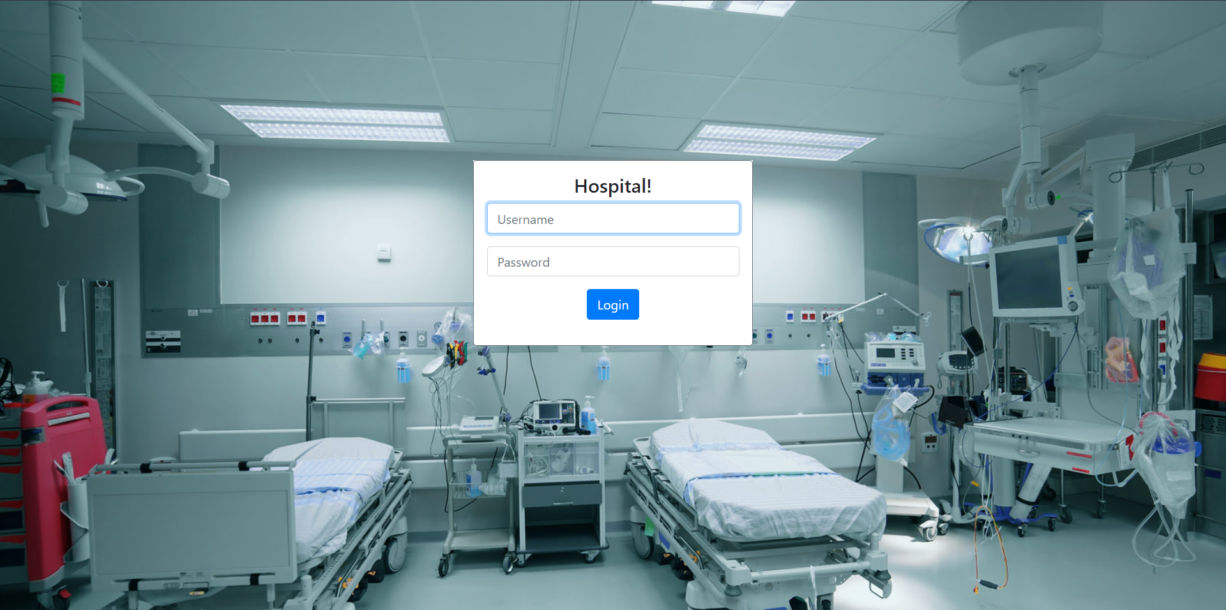

Liste patient

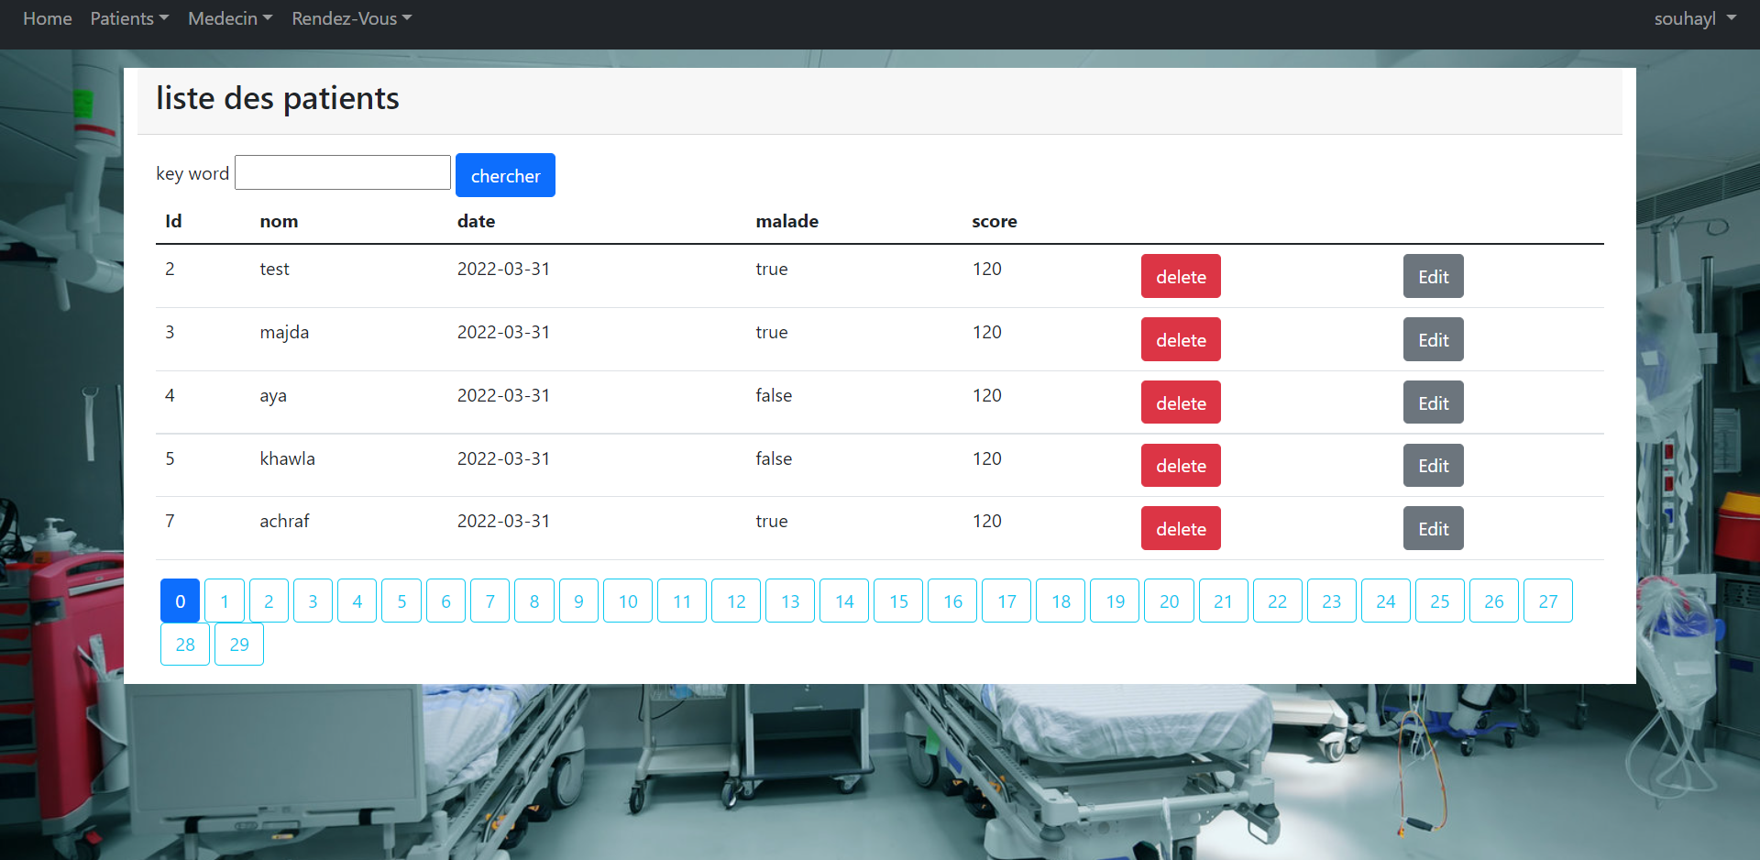

Ajouter patient

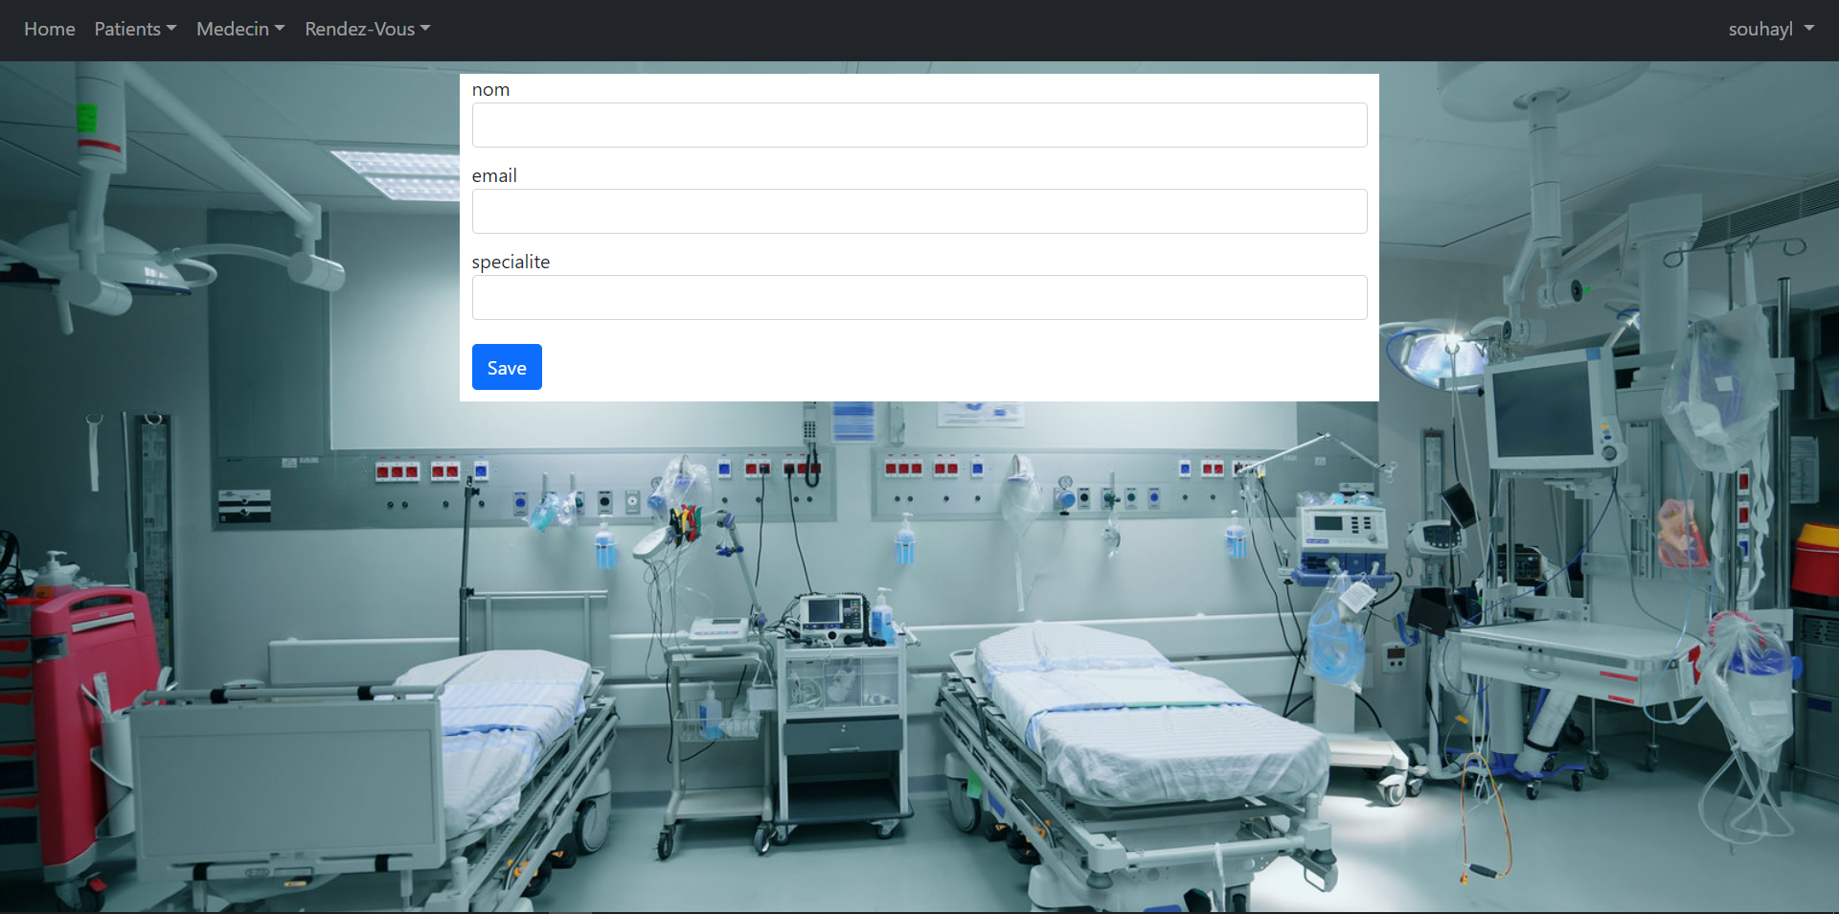

Edit patient

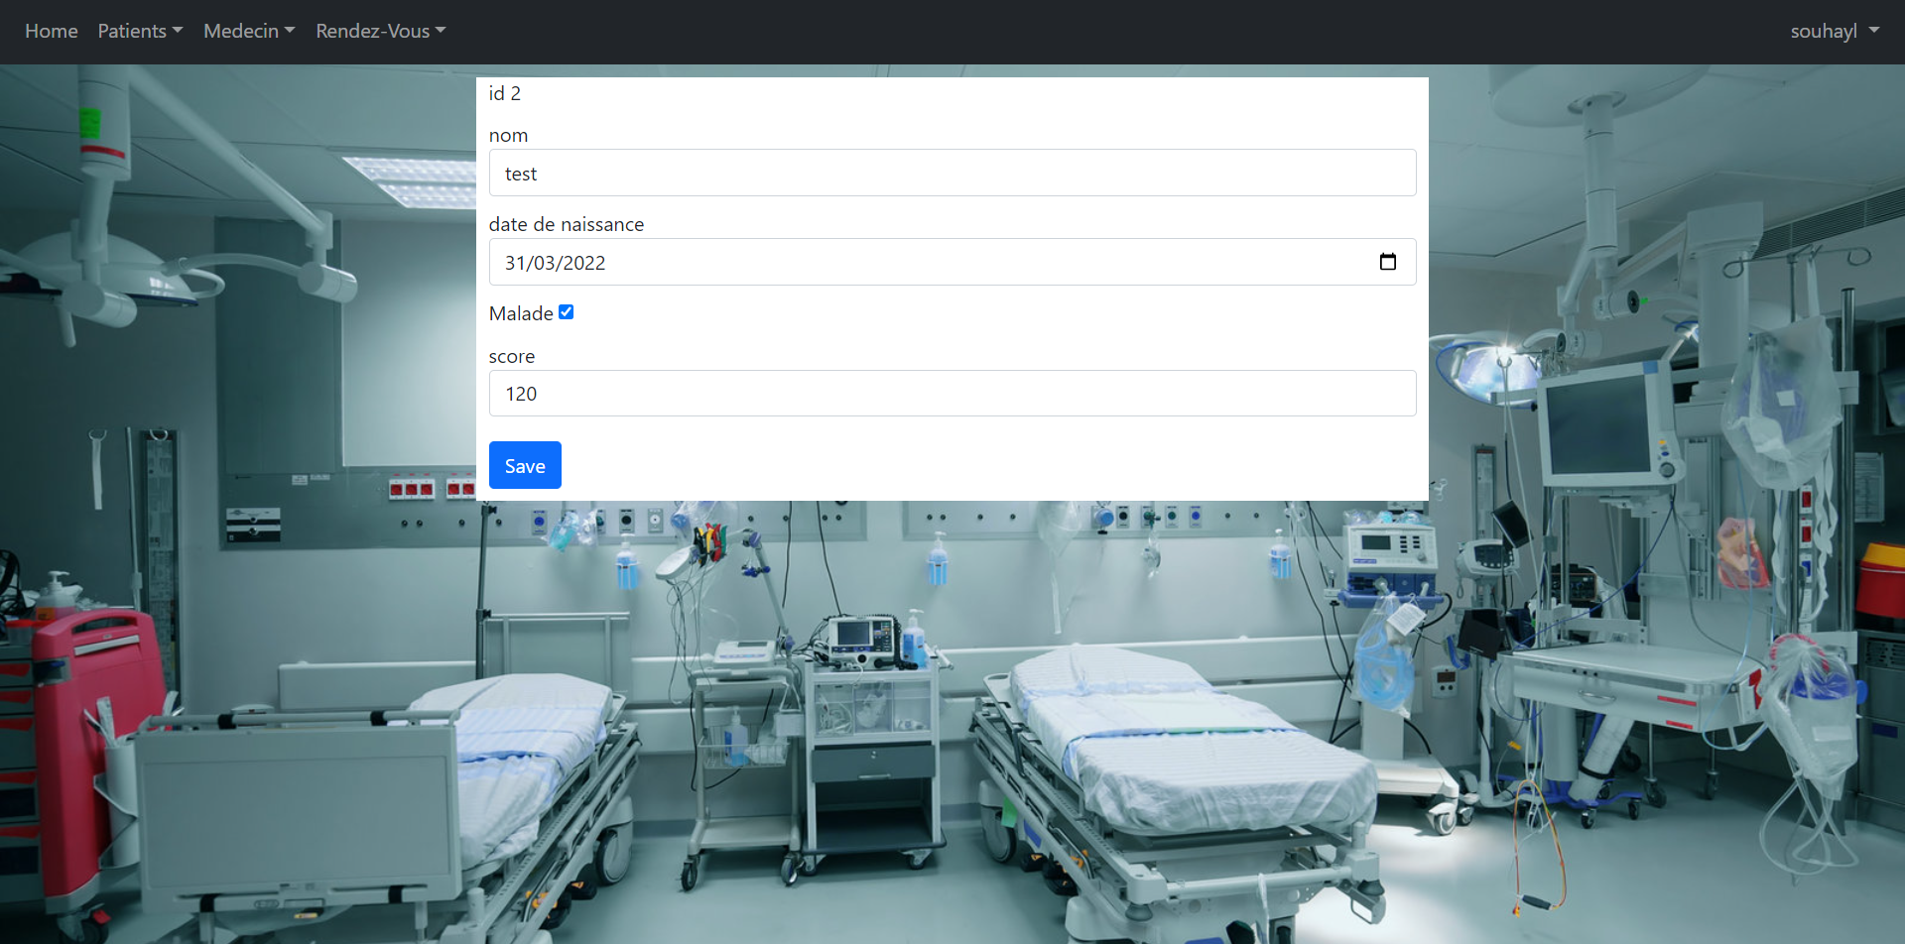

Liste medecin

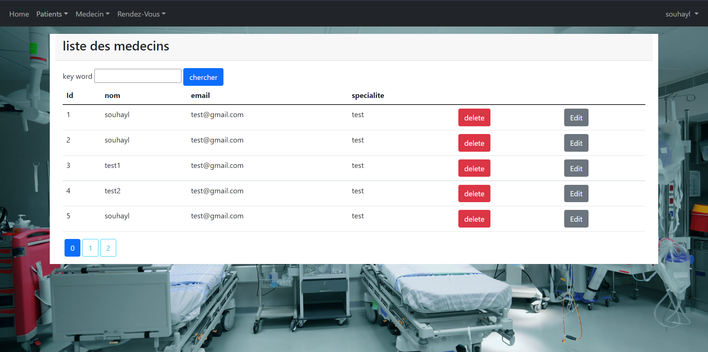

Ajouter medecin

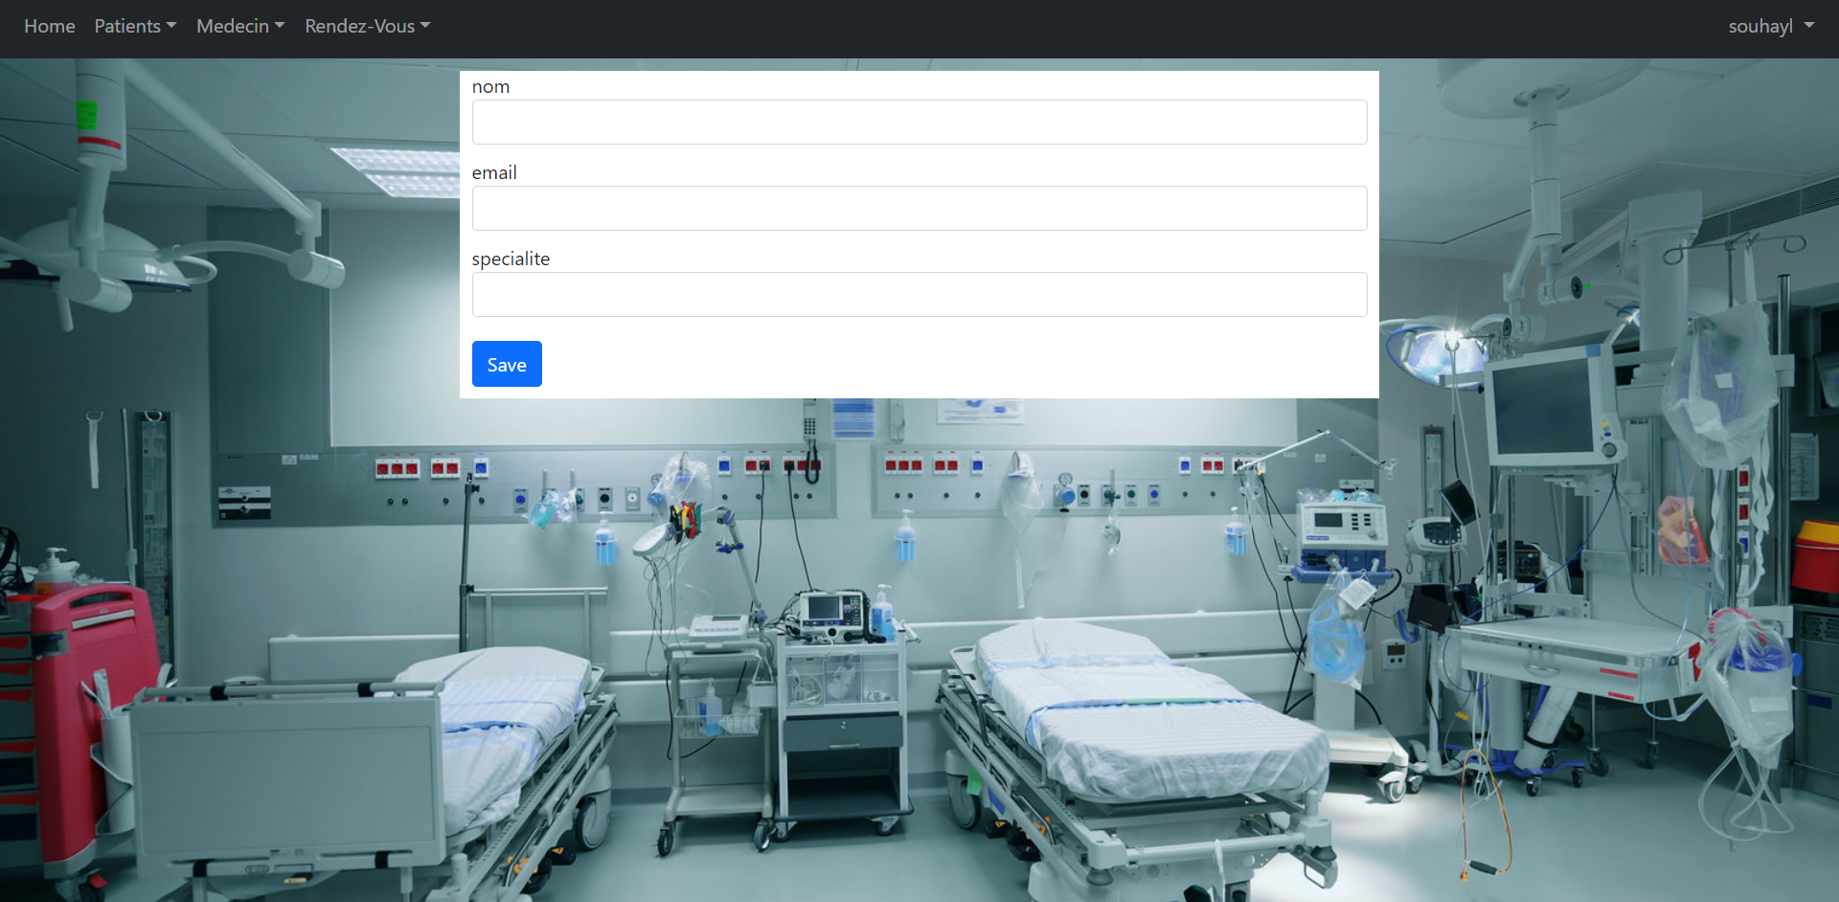

Modifier medecin

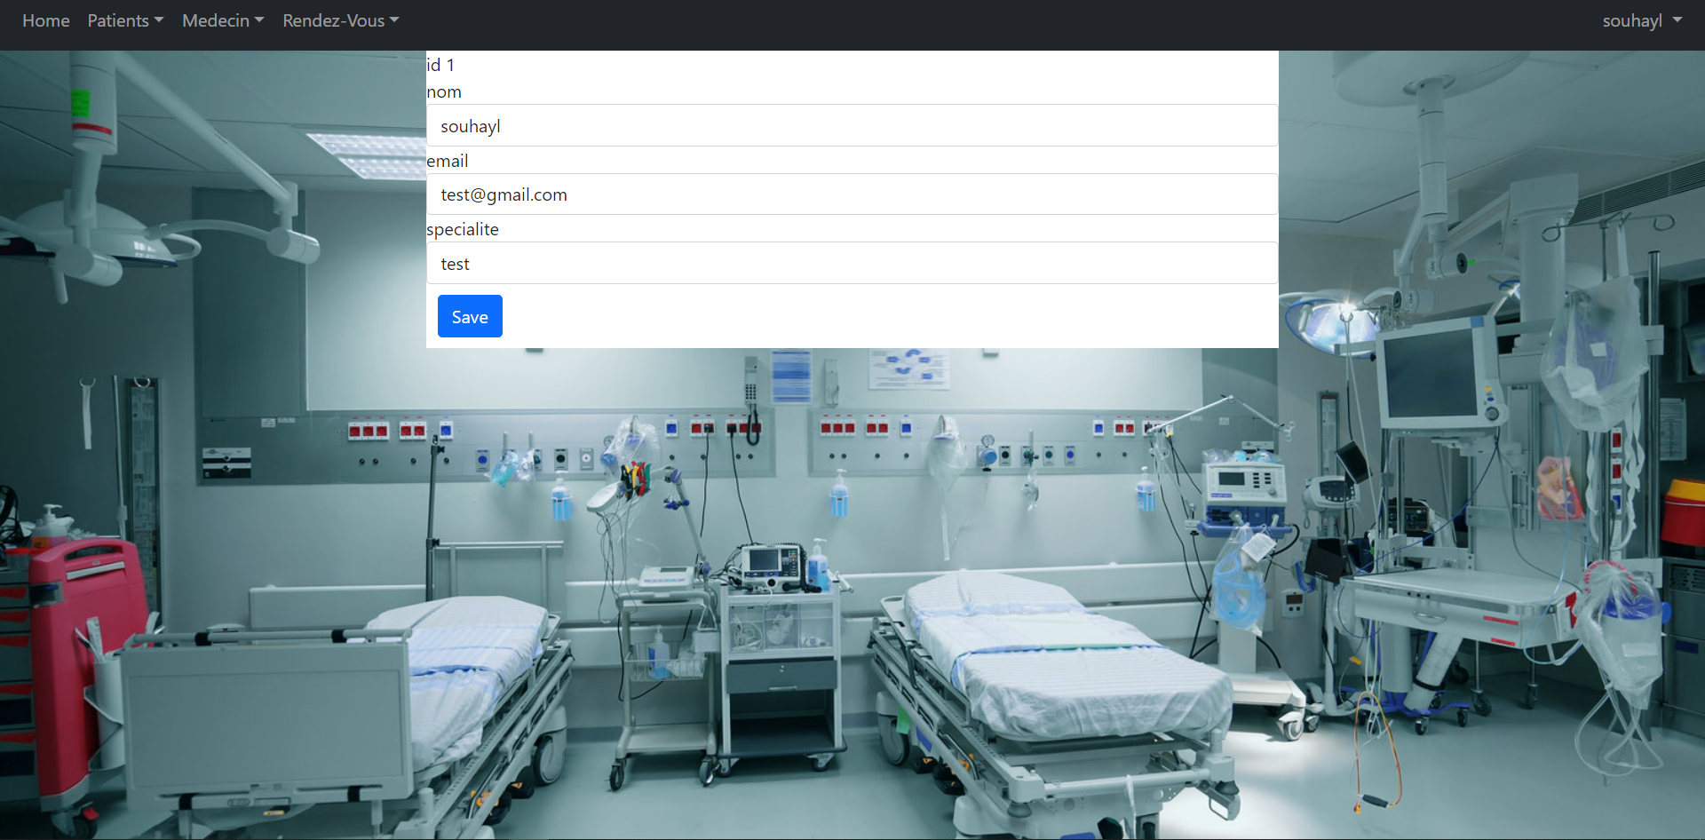

Ajouter rendez vous

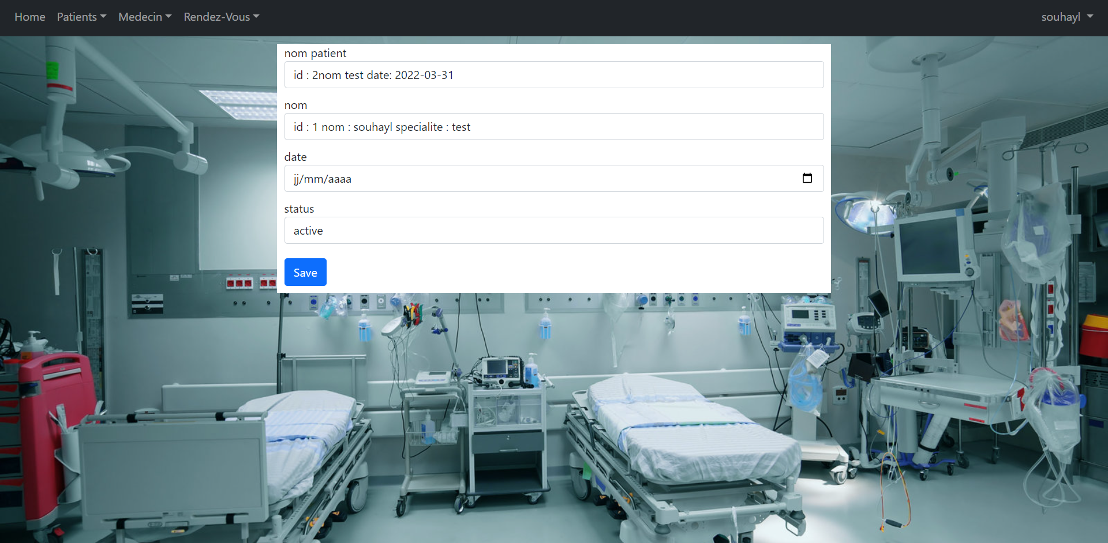

Liste rendez vous

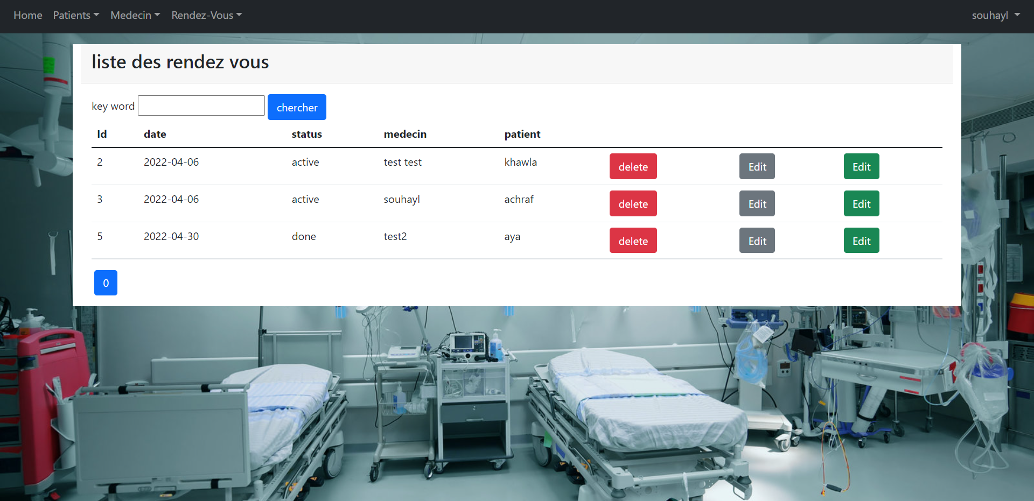

Modifier rendez vous

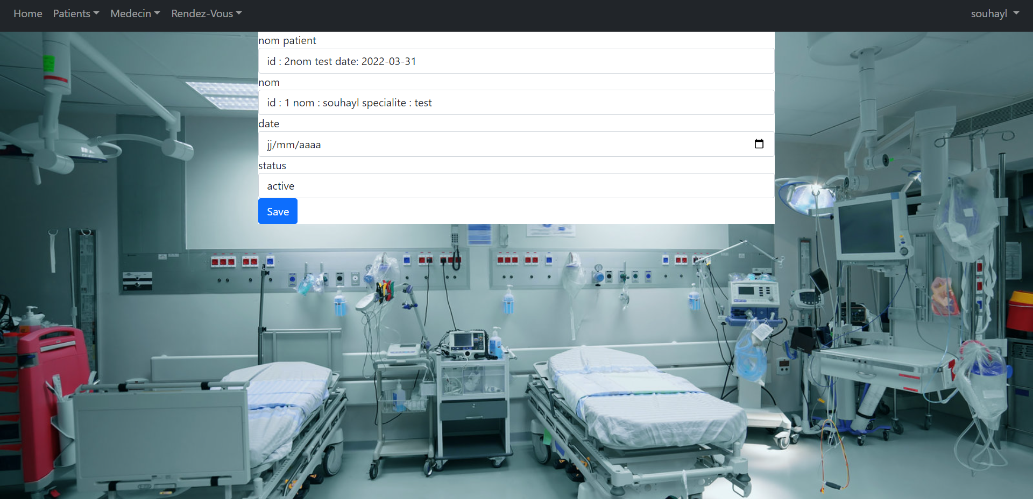

Ajouter consultation

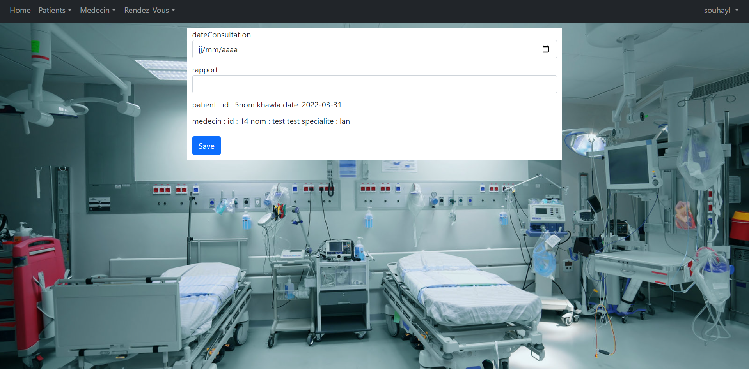

REALISER PAR :

**LANOUNI SOUHAYL**

**G21 EMSI ORANGER**